## APPEL D’OFFRES CNFC

## FLOTTE OCEANOGRAPHIQUE FRANCAISE

## APPEL D’OFFRES (ANNEE)

### Nom de la campagne : SPM2017_PHYS

**Nom du responsable du projet / programme :** Pascal Lazure (LOPS/Ifremer)

**Nom du chef de mission principal :** Pascal Lazure

**Contexte**

Un projet de culture dans la rade de Miquelon du pétoncle géant (*Placotecten Magellanicus*) a été initié et soutenu par le Territoire. Le suivi des conditions environnementales et de la croissance des coquilles (du recrutement à leur exploitation) a été confié à l'Ifremer. C'est dans ce contexte que des mesures de paramètres hydrologiques effectuées par des profondeurs de 30 à 80m, se sont avérées tout à fait inattendues.

SPM se situe à l'intersection de trois régions qui ont été abondamment étudiées : le golfe du Saint Laurent, Le grand banc de Terre Neuve et les côtes de Nouvelle Ecosse. Toutefois, SPM n'a jamais fait l'objet d'étude spécifique de l'hydrologie ni de la dynamique. La circulation générale n'est pas bien connue mais des études par modèles numériques   
  
  
  
  
  
  
  
  
  
  
  
  
  
  
  
  
  
  
  
  
  
  
  
  
  
  
  
  
  
  
  
  
  
  
  
  
  
  
  
  
  
  
  
  
  
  
  
  
  
  
  
  
  
  
  
  
  
  
  
  
  
  
  
  
  
  
  
  
  
  
  
  
  
  
  
  
  
  
  
  
  
  
  
  
  
  
  
  
  
  
  
  
  
  
  
  
  
  
  
  
  
  
  
  
  
  
  
  
  
  
  
  
  
  
  
  
  
  
  
  
  
  
  
  
  
  
  
  
  
  
  
  
  
  
  
  
  
  
  
  
(Han et al., 2008, 2011; Urrego-Blanco and Sheng, 2014) montrent que la branche côtière du courant du Labrador aurait tendance à se diriger vers le Nord autour de SPM. La marée est d'amplitude moyenne (marnage moyen: 1,50m), elle est principalement semi-diurne mais présente des anomalies diurnes importantes sur le banc de Terre Neuve   
  
  
  
  
  
  
  
  
  
  
  
  
  
  
  
  
  
  
  
  
  
  
  
  
  
  
  
  
  
  
  
  
  
  
  
  
  
  
  
  
  
  
  
  
  
  
  
  
  
  
  
  
  
  
  
  
  
  
  
  
  
  
  
  
  
  
  
  
  
  
  
  
  
  
  
  
  
  
  
  
(Wright and Xu, 2004; Xu and Loder, 2004). L'hydrologie est conforme à celle des latitudes moyennes. Les eaux se stratifient du printemps à l'automne et leurs températures varient pour les eaux de surface entre 2°C et 15°C. Les eaux de fond restent froides, entre 0°C et 2°C. Les salinités varient assez peu au cours de l'année, elles sont de 31 en surface et 33-34 psu au fond   
  
  
  
  
  
  
  
  
  
  
  
  
  
  
  
  
  
  
  
  
  
  
  
  
  
  
  
  
  
  
  
  
  
  
  
  
  
  
  
  
  
  
  
  
  
  
  
  
  
(Han et al., 1999).

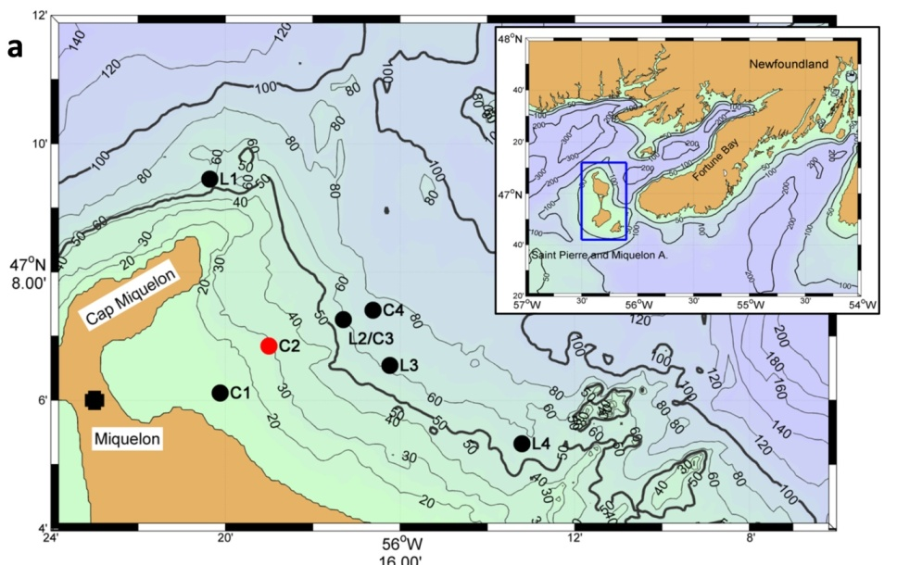

*Figure 1 : Bathymétrie de la rade de Miquelon et positions des stations de mesures*

A l'échelle locale (fig.1), les suivis de l'environnement dans la rade de Miquelon ont produit les premières séries de température à proximité du fond et de la surface. Des mesures de températures ont été effectuées en deux mouillages situés par 30m (C2) et 60m (C3) de fond à 5m sous la surface et 5m au dessus du fond (fig.2)

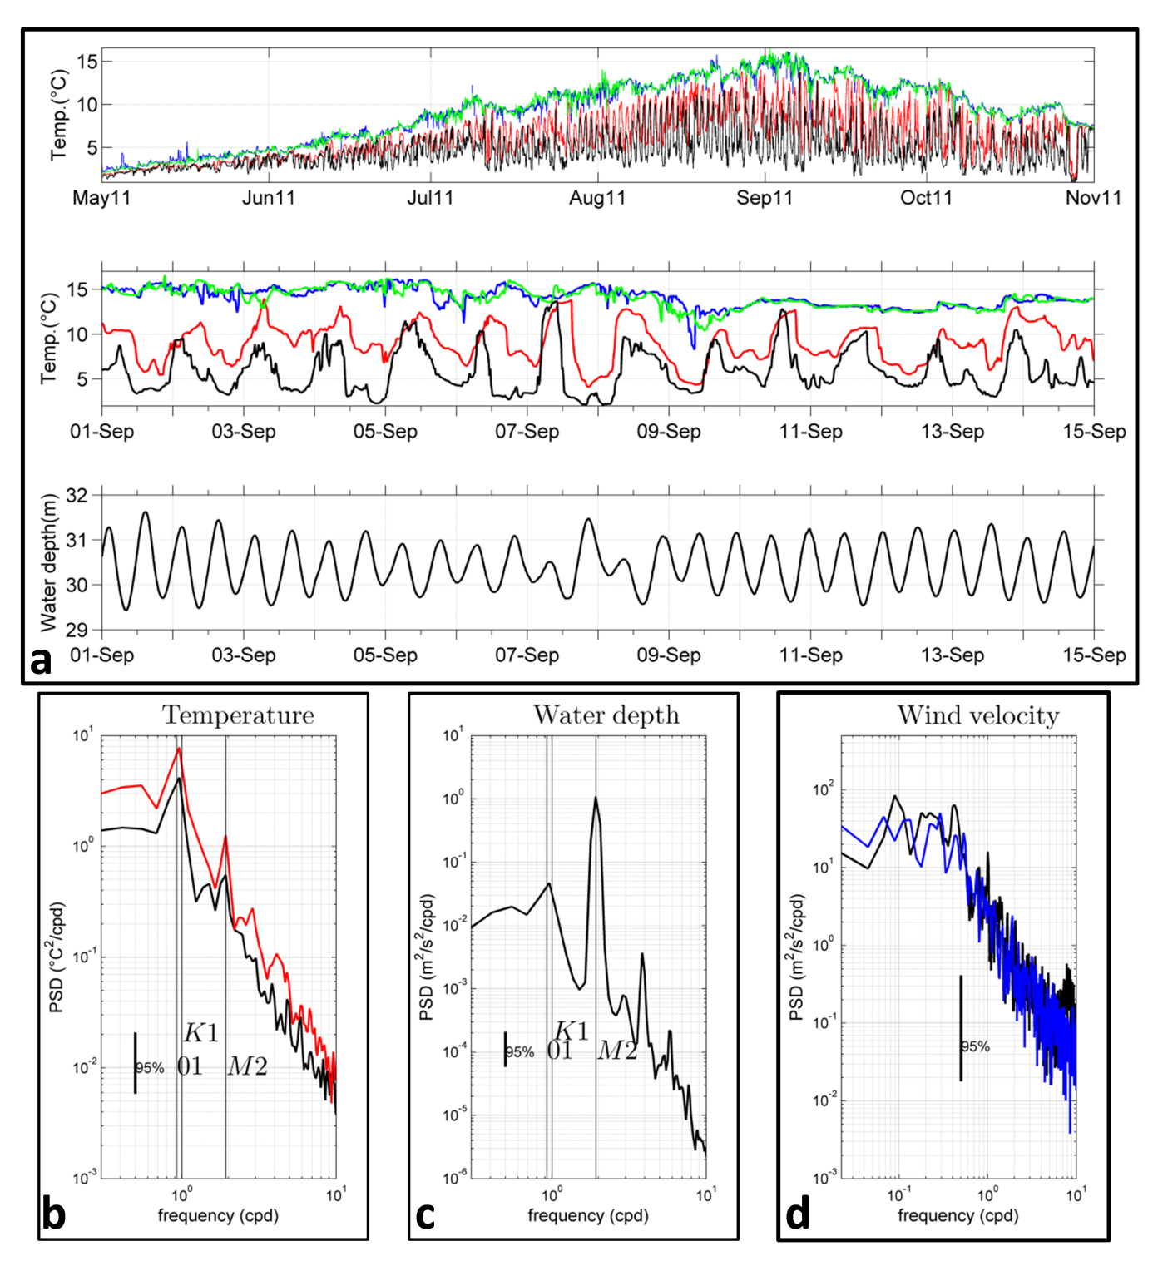

*Figure 2 : Haut : température à la station 60m (surface: bleu, fond: noir), à la station 30m (surface : vert, fond : rouge). Milieu : zoom sur la première quinzaine de septembre. Bas : hauteur d'eau à la station 30m. La localisation de ces points (C2, C3) est présentée sur la figure 1.*

Les températures de surface montrent un cycle saisonnier d'une amplitude d'une dizaine de degrés caractéristique des latitudes moyennes (Miquelon se situe à la latitude de Nantes). Par contre, les températures de fond sont affectées par de très fortes oscillations qui s'amplifient à mesure que les températures de surface augmentent. Le zoom sur la première quinzaine de septembre montre que ces oscillations peuvent atteindre une dizaine de degrés et que la période de ces oscillations est diurne, une analyse spectrale révèle que la période dominante est celle de l'onde de marée O1, soit 25,8h. L'enregistrement de la hauteur d'eau (fig. 2 bas) montre à l'inverse que la marée de surface est semi-diurne, en bonne conformité avec les constantes harmoniques de marée calculées par le SHOM.

D'autres mesures de la température au fond dans la rade ont révélé des comportements tout à fait similaires qui apportent leur lot de questions actuellement sans réponse. Une radiale cross-shore (fig. 3 haut) entre les isobathes 80m et 15m montre une variabilité diurne des températures qui se traduit selon les journées par de brusques hausses ou baisses des températures ou les deux.

Comme le montre la figure 3 (bas), des mesures dans la direction along-shore (vers le SE), le long de l'isobathe 60m (Stations L1 à L4, voir carte) ont montré que les oscillations semblaient se propager vers le Sud à une vitesse de phase d'environ un nœud soit 7h d'écart entre ces deux stations extrêmes.

Un mouillage ADCP a permis de recueillir trois mois de données en 2011 à la station C1 qui montrent que les courants semi-diurnes et diurnes ont les mêmes ordres de grandeur et que les courants diurnes sont amplifiés près du fond.

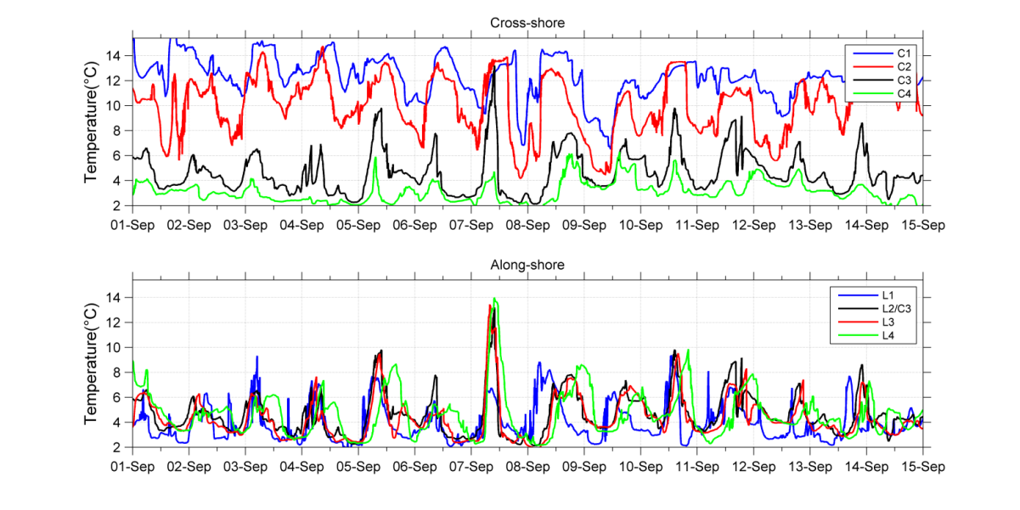

*Figure 3 : Variations de température de fond sur deux radiales perpendiculaires à la côte (haut), parallèle (isobathe 60m, bas)*

Une variabilité aussi forte et rythmée par la marée n'a jusqu'à présent été constatée qu'au voisinage des fronts de marée du type front d'Ouessant *(T. Szekely et L. Marie, Com. Pers.)*[1]ou front de marée du Georges Bank   
  
  
  
  
  
  
  
  
  
  
  
  
  
  
  
  
  
  
  
  
  
  
  
  
  
  
  
  
  
  
  
  
  
  
  
  
  
  
  
  
  
  
  
  
  
  
(Guida et al., 2013). Cependant, dans ces situations, les périodes principales des oscillations de température et de la surface libre sont identiques, ce qui n'est pas le cas à Miquelon.

Nos observations sont assez similaires à celles déjà effectuées le long de la côte californienne   
  
  
  
  
  
  
  
  
  
  
  
  
  
  
  
  
  
  
  
  
  
  
  
  
  
  
  
  
  
  
  
  
  
  
  
  
  
  
  
  
  
  
  
  
  
  
  
  
  
  
  
  
  
  
  
  
  
  
  
  
  
  
  
  
  
  
  
  
  
  
  
(PINEDA, 1994; Nam and Send, 2011) qui décrivent des intrusions d'eau froide du fond jusqu'à la côte appelées "internal bore" ou "solibore" dont les occurrences ne sont pas régulières et prévisibles et dont les nombreuses caractéristiques telles que les mécanismes de génération, les amplitudes et leur effet sur le mélange vertical ne sont actuellement pas encore bien comprises. Selon certains aspects, ces intrusions auraient un caractère "non canonique" tel que décrit par   
  
  
  
  
  
  
  
  
  
  
  
  
  
  
  
  
  
  
  
  
  
  
  
  
  
  
  
  
  
  
  
  
  
  
  
  
  
  
  
  
  
  
  
  
  
  
  
  
  
  
  
  
(Walter et al., 2012).

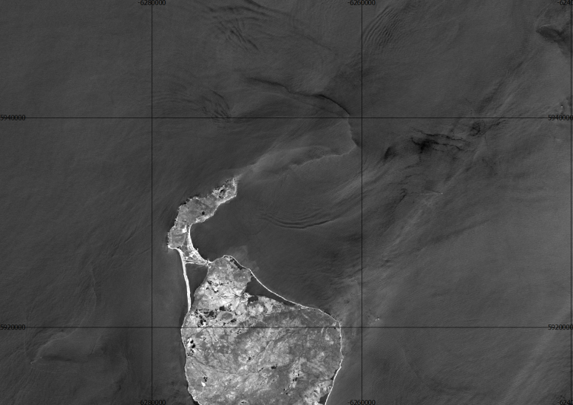

*Figure 4: Image Landsat8 (canal 8) du 30 juin 2014*

En complément des données *in situ*, nous prévoyons également d'utiliser l'imagerie satellitale qui permet de fournir une vision synoptique que des séries temporelles ponctuelles ne permettent pas d'obtenir. Quelques images Landsat8 ont déjà été examinées et ont montré dans la rade de Miquelon la présence d'un train d'ondes solitaires (fig. 4).

**L'expérience de l'été 2015**

Durant l'été 2015, un ensemble de 21 mouillages Mastodon   
  
  
  
  
  
  
  
  
  
  
  
  
  
  
  
  
  
  
  
  
  
  
  
  
  
  
  
  
  
  
  
  
  
  
  
  
  
  
  
  
  
  
  
  
  
  
  
(Lazure et al., 2015) destinés à mesurer la température de fond autour de Saint-Pierre et Miquelon a été déployé. Cette expérience visait à vérifier l'existence d'oscillations de très grande amplitude des températures de fond non seulement dans la rade de Miquelon mais à l'échelle de l'archipel. Parmi tout ces mouillages 13 ont été récupérés ( la majeure partie des pertes a été attribuée à un défaut d'étanchéité des flotteurs utilisés) et ont révélé que ces oscillations concernent effectivement l'ensemble de l'archipel. La figure 5 est une illustration des variations de températures sur une période de 3 semaines. On peut remarquer que les oscillations de température concernent tout l'archipel. Une analyse spectrale nous montre que les ondes diurnes (O1 puis K1) sont partout dominantes. Cependant, sur le flanc Est de l'archipel l'onde semi diurne M2 est plus importante et du même ordre de grandeur que l'onde O1 notamment dans le SE (station 19).

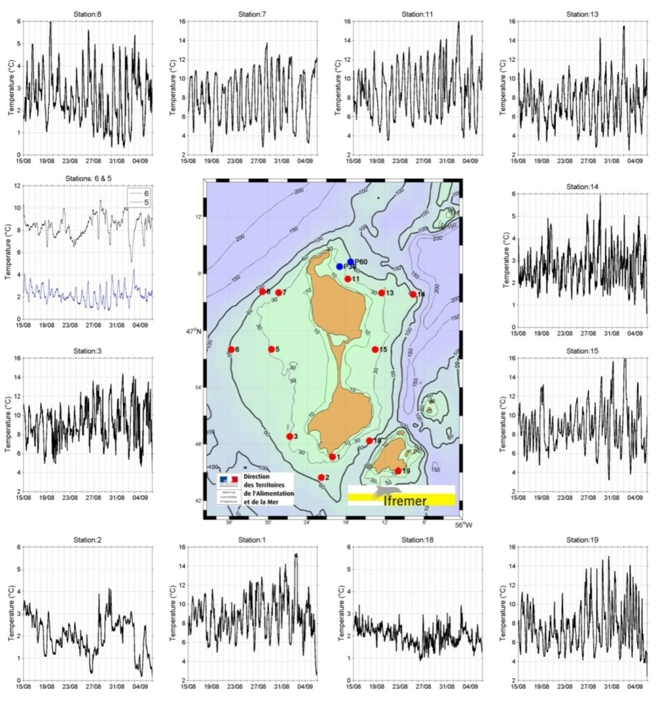

*Figure 5: Evolution des températures de fond en 13 stations dont la localisation est présentée sur la carte centrale.*

**Questions de recherche**

**Quelle est la nature du processus qui donne lieu à ces oscillations de température diurne ?**

La théorie des ondes d'inertie gravité montre qu'au delà d'environ 30° de latitude, les ondes diurnes ne peuvent se propager librement. L'augmentation des courants diurnes dénote alors la présence d'une onde piégée par la topographie. Celles-ci ont été observées pour la première fois en Atlantique à proximité des iles situées à l'Ouest de l'Ecosse   
  
  
  
  
  
  
  
  
  
  
  
  
  
  
  
  
  
  
  
  
  
  
  
  
  
  
  
  
  
  
  
  
  
  
  
  
  
  
  
  
  
  
  
  
  
  
  
  
  
  
  
  
  
  
  
  
  
  
  
  
  
  
  
  
  
  
  
  
  
  
  
  
  
  
  
  
  
  
  
  
  
  
  
  
  
  
  
  
  
  
  
  
  
  
  
  
  
  
  
  
  
(Moray, 1665; Cartwright, 1969; CARTWRIGHT et al., 1980). Depuis, de nombreuses observations de courants diurnes anormalement forts au regard de l'amplitude diurne des variations de niveaux, ont été faites aux latitudes moyennes et attribuées aux ondes piégées. A titre d'exemple, la côte Ouest du continent américain a été abondamment étudiée et des ondes piégées conduisant à des amplifications des courants de marée des ondes K1 et/ou O1 ont été observées à Huntington Beach (33.6°N)   
  
  
  
  
  
  
  
  
  
  
  
  
  
  
  
  
  
  
  
  
  
  
  
  
  
  
  
  
  
  
  
  
  
  
  
  
  
  
  
  
(Nam and Send, 2011), au large des côtes de l'Oregon (43-45°N)   
  
  
  
  
  
  
  
  
  
  
  
  
  
  
  
  
  
  
  
  
  
  
  
  
  
  
  
  
  
  
  
  
  
  
  
  
  
  
  
  
  
  
  
  
  
  
  
  
  
  
  
  
  
  
  
  
  
  
  
  
  
  
  
  
  
  
  
  
  
  
  
  
  
  
  
  
  
  
  
  
  
  
  
  
  
  
  
  
  
(Erofeeva et al., 2003; Osborne et al., 2014), au large de Vancouver Island (48-50°N)  
  
  
  
  
  
  
  
  
  
  
  
  
  
  
  
  
  
  
  
  
  
  
  
  
  
  
  
  
  
  
  
  
  
  
  
  
  
  
  
  
  
  
  
  
  
  
  
  
  
  
  
  
  
  
  
  
  
  
  
  
  
  
  
  
  
  
  
  
  
  
  
  
  
  
  
  
  
  
  
  
  
  
  
  
  
  
  
  
(Crawford and Thomson, 1982; Osborne et al., 2014).

Les travaux récents   
  
  
  
  
  
  
  
  
  
  
  
  
  
  
  
  
  
  
  
  
  
  
  
  
  
  
  
  
  
  
  
  
  
  
  
  
  
  
  
  
  
  
  
  
  
  
(Cyr and Haren, 2016) autour du Rockall Bank (56°N) suggèrent également la présence d'une onde piégée et d'oscillations des isothermes qui, bien que moins spectaculaires qu'à SPM en raison des profondeurs plus importantes, révèlent de nombreuses similarités avec nos observations.

Pour SPM, il est donc probable que l'onde de plateau à la fréquence diurne décrite autour du grand banc de Terre Neuve   
  
  
  
  
  
  
  
  
  
  
  
  
  
  
  
  
  
  
  
  
  
  
  
  
  
  
  
  
  
  
  
  
  
  
  
  
  
  
  
  
  
  
  
  
  
(Xu and Loder, 2004) en soit la cause principale. La manifestation locale de cette onde reste toutefois mal comprise et de nombreuses questions se posent encore :

Pourquoi la composante semi diurne des variations de température est si faible alors que les courants sont du même ordre de grandeur ? Quel est le rôle de la baie de Fortune qui fait face à la rade de Miquelon. Peut il exister un phénomène de résonnance avec cette baie comme le suggèrent   
  
  
  
  
  
  
  
  
  
  
  
  
  
  
  
  
  
  
  
  
  
  
  
  
  
  
  
  
  
  
  
  
  
  
  
  
  
  
  
  
  
  
  
  
  
(White and Hay, 1994) ?

D'autre part, les déphasages de la composante diurne des oscillations de température suggèrent la présence d'une onde côtière qui ferait le tour de l'archipel dans le sens horaire laissant ainsi la côte sur la droite en conformité avec la théorie des ondes côtières piégées   
  
  
  
  
  
  
  
  
  
  
  
  
  
  
  
  
  
  
  
  
  
  
  
  
  
  
  
  
  
  
  
  
  
  
  
  
  
  
  
(Huthnance, 1978).

**Sous quelle forme se propage cette anomalie vers la côte ?**

Les recherches récentes le long des côtes californienne ont décrit des pénétrations d'eaux profondes vers la côte à proximité du fond   
  
  
  
  
  
  
  
  
  
  
  
  
  
  
  
  
  
  
  
  
  
  
  
  
  
  
  
  
  
  
  
  
  
  
  
  
  
  
  
  
(Nam and Send, 2011). Les similitudes avec nos observation à SPM sont nombreuses, notamment sur la structure des courants. Cependant, notre réseau de CTD n'était pas assez dense pour mettre en évidence le piégeage d'eau près du fond ("internal bolus") observé en Californie. Des études en laboratoire d'oscillations d'un milieu stratifié sur une pente ont également décrit les intrusions d'eau de fond à proximité du fond assez similaires   
  
  
  
  
  
  
  
  
  
  
  
  
  
  
  
  
  
  
  
  
  
  
  
  
  
  
  
  
  
  
  
  
  
  
  
  
  
  
  
  
  
  
  
  
  
  
  
  
  
  
(Lim et al., 2008). Quelques études par modélisation on montré que ce phénomène est par essence fortement non linéaire et non-hydrostatique   
  
  
  
  
  
  
  
  
  
  
  
  
  
  
  
  
  
  
  
  
  
  
  
  
  
  
  
  
  
  
  
  
  
  
  
  
  
  
  
  
  
  
  
  
  
  
  
  
  
  
  
  
  
  
  
  
  
  
  
  
  
  
  
  
  
  
  
  
  
  
  
  
  
  
  
(Venayagamoorthy and Fringer, 2005, 2006). Seules de nouvelles mesures dans la colonne d'eau nous permettrait d'avoir une vision complète du phénomène.

**Stratégie d'observation**

Compte tenu de l'absence d'infrastructure de recherche à SPM et de l'éloignement de la métropole, les observations recueillies les dernières années ont nécessité de trouver des moyens locaux pour effectuer les sorties en mer. Ainsi, le navire de Phares et Balises, la vedette de la SNSM, les barges dédiées à la pectiniculture ou la location de navire de pêche ont été utilisés avec des contraintes fortes de disponibilité, de durée des opérations en mer et de possibilité de déploiement d'instruments scientifiques. Nous espérons donc que la présence à SPM d'un navire océanographique pour quelques semaines nous permette de mener à bien un ensemble d'observations le plus complet possible :

- Nous envisageons de mener à la fois un suivi temporel et spatial. Le suivi temporel passera par le déploiement en début d'été de plusieurs mouillages incluant la mesure du profil vertical de courant par ADCP et la mesure de l'hydrologie dans la colonne d'eau avec des chaines de thermistance. Le nombre de mouillages est actuellement difficile à prévoir compte tenu des incertitudes sur la disponibilité des instruments pour l'été 2017, mais *a minima*, 3 ADCP et 10 chaines de thermistances seront déployés en priorité selon une radiale côte-large. Cependant nous n'excluons pas la possibilité de faire également des mouillages le long de l'isobathe 60m si nous disposons d'assez d'instruments pour évaluer les caractéristiques de propagation de ces ondes autour des îles.

- Durant la période où les oscillations sont maximales (fin aout-mi septembre) nous prévoyons des observations visant à décrire finement le processus de propagation cross-shore des anomalies chaudes et froides des températures près du fond, des courants associés et du mélange induit. Ce suivi consistera à parcourir différentes radiales côte-large au cours desquelles seront mesurés à la fois le courant par l'ADCP, la structure hydrologique de la colonne d'eau avec un poisson remorqué (Scanfish ou autre) et des mesures par échosondeur. Les campagnes effectuées dans le Saint Laurent   
  
  
  
  
  
  
  
  
  
  
  
  
  
  
  
  
  
  
  
  
  
  
  
  
  
  
  
  
  
  
  
  
  
  
  
  
  
  
  
  
  
  
  
  
  
  
  
  
  
  
  
  
  
  
  
  
  
  
  
  
  
  
  
  
  
  
  
  
  
  
  
  
  
  
  
  
  
  
  
  
  
  
  
  
  
  
  
  
  
(Bourgault et al., 2007, 2011) sont un bon exemple de description fine de la propagation des ondes internes et de leur impact en milieu côtier. Nous chercherons dans le cadre de collaboration à compléter nos observations avec les compétences de D. Bourgault (Uquar, Rimouski) et F. Cyr (actuellement en postdoc à Marseille mais probablement à St John's en 2017) qui ont une bonne expérience des observations vidéo de la côte et des mesures de turbulence qui nous font actuellement défaut. La stratégie d'observation sera nécessairement adaptative. L'ensemble des mesures effectuées à bord sera interprétable rapidement et nous permettra d'ajuster nos observations futures en fonction des résultats précédents.

**Détail des opérations.**

**Leg1 (2 jours):**

Ce leg sera dédié à la mise en place de mouillages durant tout l'été. Un dizaine de mouillages Mastodon-2D (chaines de thermistance) et, si possible 3 ADCP. Les chaines de thermistances seront disposées le long de 2 ou 3 transects côte-large entre 20m et 80m de profondeur. De mesures de courants de fond seront également effectués à l'aide de courantomètres low-cost (Marotte HS) fixés sur chaque Mastodon-2D. Les ADCP seront également mouillés le long de ces radiales. Les positions des radiales (fig. 5) sont données à titre indicatif, elles dépendront *in fine* des résultats d'une courte campagne qui sera effectuée durant le mois de septembre 2015.

La durée de ce leg sera de 2 jours au maximum.

**Leg2 (12 jours):**

Ce principal leg sera dédié à l'étude fine de la structure de l'onde piégée et sa propagation du large vers la côte. Nous comptons parcourir plusieurs fois chaque radiale durant au minimum 26h pour mesurer à la fois la structure hydrologique avec le Scanfish et courantologique par ADCP. L'ADCP de l'Antéa étant dédié aux grands fonds (75kHz), il sera nécessaire de tracter sur le coté du navire un poisson remorqué dans lequel sera installé un courantomètre RDI 300 kHz qui permettra d'obtenir les profils verticaux de courants tous les mètres avec une bonne précision car il fonctionnera en mode "bottom track". La longueur de chaque radiale étant d'environ 10'. Il faudra environ 1h30 pour la parcourir à 6 noeuds, vitesse optimale pour le Scanfish et des mesures ADCP de bonne qualité. Un cycle de 26h permettra donc d'effectuer 9 aller-retour sur chaque radiale et nous permettra de décrire finement la progression/regression des eaux froides sur le fond lors du cycle de l'onde O1 et de mettre également en évidence d'autre oscillations à haute fréquence.

Nous comptons profiter de la présence de l'Antéa pour élargir nos observations jusqu'à maintenant très côtières notamment en direction du banc de Saint Pierre. Ce banc est le siège de la "boite à pétoncle"[2] et forme dans sa partie NW un angle quasiment droit qui peut être propice à la génération des ondes piégées. Une autorisation d'opérer dans les eaux canadiennes devra donc être déposée. Compte tenu des collaborations en cours avec DFO St John's et notamment l'autorisation accordée au NO Vladikov de pénétrer dans les eaux française en 2016 lors d'une campagne dans la baie de Fortune et ses environs, cette demande ne devrait pas poser de problème.

Nous comptons 10 jours d'expérimentation avec un rythme de travail H24. Cela nécessitera 4 scientifiques dont 3 travailleront par quart pour surveiller les acquisitions et dépouiller les résultats en temps quasi réel, ce qui permettra d'ajuster le plan d'expérimentation en fonction des observations des jours précédents.

Les 2 derniers jours du leg seront consacrés à la récupération des mouillages.

**Matériel embarqué :**

Les mouillages Mastodon-2D seront construits et acheminés à SPM de même que l'ADCP tracté, son support et un second ADCP et le Scanfish. Deux ADCP et leur systèmes de mouillages sont déjà présents à SPM et seront utilisés pour ces expérience. Nous comptons également faire fonctionner le sondeur SIMRAD à 200kHz selon le mode opératoire déjà utilisé par   
  
  
  
  
  
  
  
  
  
  
  
  
  
  
  
  
  
  
  
  
  
  
  
  
  
  
  
  
  
  
  
  
  
  
  
  
  
  
  
  
  
  
  
  
  
  
  
  
  
  
(Bourgault et al., 2007) qui a obtenu de splendides description des ondes internes dans le Saint Laurent.

**Projets et collaborations extérieures**

Ces résultats, et les observations précédemment effectuées, témoignent du caractère très singulier de l'hydrodynamique de l'archipel. Ils ont été présentés lors de différentes colloques et réunions informelles de toutes disciplines et ont contribué à susciter un intérêt nouveau pour explorer non seulement le processus physiques à la base de ce phénomène mais également les conséquences sur les écosystèmes de cette très forte variabilité haute fréquence. Parmi les nouvelles actions scientifiques de recherche engagées pour mieux décrire et comprendre l'environnement marin autour de SPM on peut citer :

- Les financements locaux accordés par la DTAM (Direction Territoriale de l'Alimentation et de la Mer) durant les deux dernières années (projet Cosmiq) nous ont permis de mesurer les courants autour de l'archipel à l'aide de deux ADCP.

- Démarrage (décembre 2015) d'une thèse en océanographie physique dédiée à l'observation et la modélisation de l'hydrodynamique autour de SPM.

-Participation en temps qu'expert au projet F3B de Sébastien Donnet (DFO, St John's) qui vise à décrire la circulation dans la baie de Fortune et Belle Bay en relation avec la problématique de l'influence de l'hydrodynamisme sur la croissance des saumons d'élevage. Cette participation nous permet d'accéder aux mesures (mouillages ADCP et hydrologie) qui sont actuellement en cours dans la baie de Fortune.

- Acceptation (février 2016) du projet de recherche inter organisme EC2CO "Matisse" visant à mieux comprendre le comportement des bivalves autour de Saint Pierre. Une thèse a débuté en novembre 2015 au LEMAR sur ce sujet. Trois chercheurs confirmés du LEMAR travailleront donc durant 2 ans sur cette problématique.

- SPM a été spécifiquement cité comme site d'intérêt dans le montage du Laboratoire International (LIA) BeBest qui associe l'IUEM et l'UQAR (Rimouski) et dans le Groupement de recherche international (GdRI) qui associe MPO et Ifremer. Ces deux groupements scientifiques permettront à moyen terme de faire progresser les connaissances dans l'archipel qui souffre d'un réel déficit d'études durant les dernières décennies. Elles contribueront également à tisser des liens forts avec les scientifiques canadiens voisins (Rimouski, DFO St John's, MUN).

**Références**

Bourgault, D., Blokhina, M.D., Mirshak, R., Kelley, D.E., 2007. Evolution of a shoaling internal solitary wavetrain. GEOPHYSICAL RESEARCH LETTERS 34.

Bourgault, D., Janes, D.C., Galbraith, P.S., 2011. Observations of a Large-Amplitude Internal Wave Train and Its Reflection off a Steep Slope. JOURNAL OF PHYSICAL OCEANOGRAPHY 41, 586–600.

Cartwright, D., 1969. Extraordinary tidal currents near Saint Kilda. Nature 223, 5209.

CARTWRIGHT, D., HUTHNANCE, J., SPENCER, R., VASSIE, J., 1980. ST-KILDA SHELF TIDAL REGIME. DEEP-SEA RESEARCH PART A-OCEANOGRAPHIC RESEARCH PAPERS 27, 61–70.

Crawford, W. W., Thomson, R. R., 1982. Continental-shelf waves of diurnal period along vancouver island. journal Of Geophysical Research-oceans And Atmospheres 87, 9516–9522.

Cyr, F., Haren, H. van, 2016. Observations of Small-Scale Secondary Instabilities during the Shoaling of Internal Bores on a Deep-Ocean Slope. JOURNAL OF PHYSICAL OCEANOGRAPHY 46, 219–231.

Erofeeva, S., Egbert, G., Kosro, P., 2003. Tidal currents on the central Oregon shelf: Models, data, and assimilation. JOURNAL OF GEOPHYSICAL RESEARCH-OCEANS 108.

Guida, V.G., Valentine, P.C., Gallea, L.B., 2013. Semidiurnal Temperature Changes Caused by Tidal Front Movements in the Warm Season in Seabed Habitats on the Georges Bank Northern Margin and Their Ecological Implications. PLOS ONE 8.

Han, G., Loder, J., Smith, P., 1999. Seasonal-mean hydrography and circulation in the Gulf of St. Lawrence and on the eastern Scotian and southern Newfoundland shelves. JOURNAL OF PHYSICAL OCEANOGRAPHY 29, 1279–1301.

Han, G., Lu, Z., Wang, Z., Helbig, J., Chen, N., Young, B. de, 2008. Seasonal variability of the Labrador Current and shelf circulation off Newfoundland. JOURNAL OF GEOPHYSICAL RESEARCH-OCEANS 113.

Han, G., Ma, Z., deYoung, B., Foreman, M., Chen, N., 2011. Simulation of three-dimensional circulation and hydrography over the Grand Banks of Newfoundland. OCEAN MODELLING 40, 199–210.

Huthnance, jm, 1978. Coastal trapped waves - analysis and numerical-calculation by inverse iteration. Journal of physical oceanography 8, 74–92.

Lazure, P., Le Berre, D., Gautier, L., 2015. Mastodon Mooring System To Measure Seabed Temperature Data Logger With Ballast, Release Device at European Continental Shelf. SEA TECHNOLOGY 56, 19+.

Lim, K., Ivey, G.N., Nokes, R.I., 2008. The generation of internal waves by tidal flow over continental shelf/slope topography. ENVIRONMENTAL FLUID MECHANICS 8, 511–526.

Moray, R., 1665. A relation of some extraordinary tydes in the West-isles of Scotland. Philos. Trans. Roy. Soc. London 1, 53–55.

Nam, S., Send, U., 2011. Direct evidence of deep water intrusions onto the continental shelf via surging internal tides. Journal of Geophysical Research 116.

Osborne, J.J., Kurapov, A.L., Egbert, G.D., Kosro, P.M., 2014. Intensified Diurnal Tides along the Oregon Coast. JOURNAL OF PHYSICAL OCEANOGRAPHY 44, 1689–1703.

PINEDA, J., 1994. INTERNAL TIDAL BORES IN THE NEARSHORE - WARM-WATER FRONTS, SEAWARD GRAVITY CURRENTS AND THE ONSHORE TRANSPORT OF NEUSTONIC LARVAE. JOURNAL OF MARINE RESEARCH 52, 427–458.

Urrego-Blanco, J., Sheng, J., 2014. Study on subtidal circulation and variability in the Gulf of St. Lawrence, Scotian Shelf, and Gulf of Maine using a nested-grid shelf circulation model. OCEAN DYNAMICS 64, 385–412.

Venayagamoorthy, S., Fringer, O., 2005. Nonhydrostatic and nonlinear contributions to the energy flux budget in nonlinear internal waves. GEOPHYSICAL RESEARCH LETTERS 32.

Venayagamoorthy, S.K., Fringer, O.B., 2006. Numerical simulations of the interaction of internal waves with a shelf break. PHYSICS OF FLUIDS 18.

Walter, R.K., Woodson, C.B., Arthur, R.S., Fringer, O.B., Monismith, S.G., 2012. Nearshore internal bores and turbulent mixing in southern Monterey Bay. Journal of geophysical research-oceans 117.

White, M., Hay, A., 1994. Dense overflow into a large silled embayment - tidal modulation, fronts and basin modes. Journal of marine research 52, 459–487.

Wright, D., Xu, Z., 2004. Double Kelvin waves over the Newfoundland Shelf-break. ATMOSPHERE-OCEAN 42, 101–111.

Xu, Z., Loder, J., 2004. Data assimilation and horizontal structure of the barotropic diurnal tides on the Newfoundland and southern Labrador Shelves. ATMOSPHERE-OCEAN 42, 43–60.

1. Thèse de Tanguy Szekely : "Dynamique et variabilité du front d'Ouessant, approche observationnelle", dec 2012
2. Voir la proposition SPM2017_HAL